ESPECIFICACIONES TÉCNICAS REQUERIDAS |  |  | ESPECIFICACIONES TÉCNICAS OFRECIDAS
 |  |  | POR FAVOR, RELLENE TODOS LOS ESPACIOS DEBAJO PARA DETALLAR EL PRODUCTO OFRECIDO PARA QUE LA OFERTA SEA CONSIDERADA CÓMO VÁLIDA
Item |  | Descripción y propósito del ítem | Marca y modelo del ítem
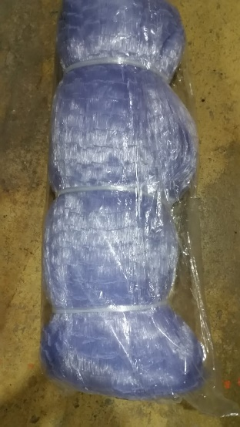  Red de enmalle |  | Se va a utilizar como material de red de enmalle para faenas de pesca
Unidad |  | Unidades
Cantidad requerida |  | 43 | Nombre y dirección del fabricante del ítem
País |  | Colombia
Símbolo del proyecto |  | UTF/COL/084/COL
1.0. | Especificaciones técnicas: General
1.1 | Red de enmalle
1.2 | Material: Nylon monofilamento de 25 libras
1.3 | Dimensiones: 0.4 x 2 ¾” x 75 MD 100 mallas
1.4 | Largo: 183 m
1.5 | Red color blanco (transparente)
1.6 | Material con protección solar UV
1.7 | Red que no se riza o encrespa
2.0 | Especificaciones Técnicas: Etiquetado
2.1 | El producto debe proporcionar claramente y de manera legible, nombre y marca registrada del fabricante.
3.0 | Especificaciones técnicas: Tratamiento preventivo
3.1 | Deben ser embalados de manera que no se maltraten durante el envío. |  | .
4.0 | Certificación:
4.1 | Una copia del certificado más reciente que confirme la calidad de la marca y modelo del producto requerido debe ser adjuntado.
5.0 | Garantía:
5.1 | Una declaración clara y completa del fabricante sobre la transferencia de la garantía con la propiedad de los elementos ofertados (FAO o usuario final), debe ser entregada con su oferta detallando los términos y condiciones ofertados.  El requisito mínimo de una garantía es de tres meses.

